บทที่ 4
การแปลงแผนปฏิบัติราชการสู่การปฏิบัติ

แผนปฏิบัติราชการ 4 ปี พ.ศ. 2555-2558 คณะเทคโนโลยีคหกรรมศาสตร์ เป็นแผนปฏิบัติราชการที่คณะฯ แปลงมาจากแผนปฏิบัติราชการ 4 ปี พ.ศ. 2555-2558 ของมหาวิทยาลัยเทคโนโลยีราชมงคลธัญบุรี เพื่อแสดงภารกิจที่คณะฯ จะดำเนินการตลอดระยะเวลา 4 ปี สนับสนุนการบริหารของมหาวิทยาลัยเทคโนโลยีราชมงคลธัญบุรี ให้บรรลุผลสัมฤทธิ์ตามเป้าหมาย มีสาระสำคัญที่แสดงให้เห็นถึงการแปลงประเด็นยุทธศาสตร์ ที่คณะฯ เข้าไปเกี่ยวข้องสู่ภารกิจที่ต้องดำเนินการ โดยได้กำหนดเป้าหมายการให้บริการ ตัวชี้วัดผลสำเร็จของภารกิจ ค่าเป้าหมาย ผลผลิต/โครงการ ที่จะจัดทำเพื่อขอรับงบประมาณสนับสนุนในระยะเวลา 4 ปี โดยใช้แผนปฏิบัติราชการประจำปีเป็นตัวขับเคลื่อนสู่ความสำเร็จ

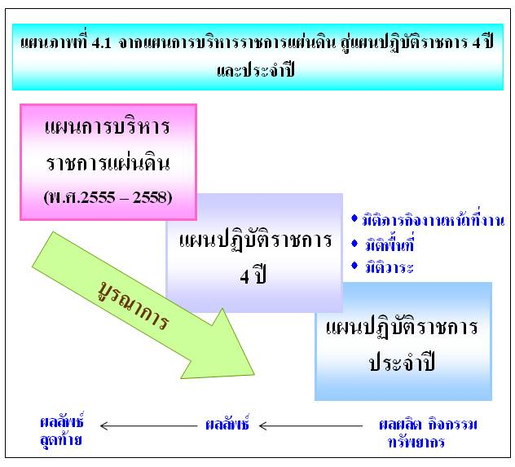

การแปลงแผนปฏิบัติราชการ 4 ปี พ.ศ. 2555-2558 คณะเทคโนโลยีคหกรรมศาสตร์สู่การปฏิบัติ

ในการแปลงแผนปฏิบัติราชการ 4 ปี พ.ศ. 2555-2558 ไปสู่การปฏิบัตินั้น ต้องอาศัยแผนปฏิบัติราชการประจำปี เป็นเครื่องมือสำหรับใช้เป็นแนวปฏิบัติ โดยมีขั้นตอนต่าง ๆ ดังนี้
การถ่ายทอดแผนปฏิบัติราชการ 4 ปี พ.ศ. 2555-2558 คณะเทคโนโลยีคหกรรมศาสตร์สู่ระดับฝ่าย และสาขาวิชา ในสังกัด โดยการประชุมชี้แจง ทำความเข้าใจและความชัดเจน จัดทำแผนปฏิบัติราชการ 4 ปี พ.ศ. 2555-2558 เพื่อกำหนดค่าเป้าหมาย โครงการ ตลอดจนทรัพยากรที่ต้องการสำหรับจัดทำงบประมาณประจำปี
ประชุมประชาพิจารณ์ แผนปฏิบัติราชการ 4 ปี พ.ศ. 2555-2558 ฉบับร่างให้บุคลากรได้รับทราบและแสดงความคิดเห็น ตลอดจนร่วมวางแผนการจัดทำโครงการต่าง ๆ รายการครุภัณฑ์ที่จำเป็น ฯลฯ
คณะเทคโนโลยีคหกรรมศาสตร์ ได้สื่อสารภายในองค์กรอย่างทั่วถึงและต่อเนื่อง บุคลากรทุกระดับรับทราบ และมีส่วนร่วมในการดำเนินภารกิจ เพื่อนำไปสู่ผลสัมฤทธิ์ที่ตั้งเป้าหมายไว้

พิจารณาสนับสนุน เพื่อให้โครงการที่กำหนดไว้สามารถดำเนินการได้ ทั้งนี้คณะต้องให้การสนับสนุนในด้านการปรับโครงสร้าง การปรับระบบงานหรือระเบียบ การจัดหรือปรับบุคลากร การจัดสรรหรือจัดหางบประมาณ การสนับสนุนสถานที่ วัสดุอุปกรณ์
การสร้างพลังและความร่วมมือเพื่อนำไปสู่ผลสัมฤทธิ์ที่ตั้งเป้าหมายไว้ ตามแผนงานและโครงการอาจจะส่งผลให้เกิดการเปลี่ยนแปลงและการให้บุคลากรยอมรับการเปลี่ยนแปลง นั้น วิธีการที่จะนำมาใช้ประกอบด้วย พัฒนาศักยภาพและภาวะผู้นำของผู้บริหารระดับต่าง ๆ การมีส่วนร่วม การทำงานเป็นทีม ความผูกพันและการยอมรับ การจูงใจ

การถ่ายทอดแผนปฏิบัติราชการประจำปีสู่การปฏิบัติ
การถ่ายทอดแผนปฏิบัติราชการประจำปี คือ การนำยุทธศาสตร์ไปสู่การปฏิบัติ ซึ่งเป็นกระบวนการหนึ่งในการบริหารเชิงกลยุทธ์ โดยคณะเทคโนโลยีคหกรรมศาสตร์มีการดำเนินการที่สำคัญคือ การจัดทำแผนปฏิบัติราชการประจำปี ของคณะเทคโนโลยีคหกรรมศาสตร์ที่สอดรับกับแผนปฏิบัติราชการประจำปีของมหาวิทยาลัย ซึ่งมีการกำหนดแผนงานโครงการ กิจกรรม ผลผลิต ผลลัพธ์ ระยะเวลา งบประมาณและผู้รับผิดชอบในแต่ละพันธกิจหลัก คือ การผลิตบัณฑิต การวิจัย การบริการวิชาการ การทำนุบำรุงศาสนา ศิลปวัฒนธรรม และการบริหารจัดการ รวมถึง ความต้องการทรัพยากรด้านบุคคล ด้านครุภัณฑ์ และด้านสิ่งก่อสร้าง ซึ่งทั้งหมดนี้จะสอดคล้องกับประเด็นยุทธศาสตร์ทั้ง 5 ด้าน และเป้าประสงค์ของมหาวิทยาลัย

